**Správa Krkonošského národního parku**

Dobrovského 3, 543 01 Vrchlabí IČ: 00088455, DIČ: CZ00088455

Bankovní spojení:

tel.: (+420) 499 456 111, fax: (+420) 499 422 095

e-mail: [podatelna@krnap.cz,](mailto:podatelna@krnap.cz) [www.krnap.cz](http://www.krnap.cz/)

Dodavatel: Novotný Tomáš 129

Kunčice nad Labem 54361 IČ:74149601

**Objednávka č. OBJ-36-619/2024**

**Dodací adresa:** O©-// *odlišná od sídla Správy KRNAP)*

**Předmět objednávky:**

Objednávka pro ÚP36 Horní Maršov :

zpracování nebezpečných stromů + práce s tím související: lokalita "Temný Důl - elektrovod, Křížová cesta; Svoboda nad Úpou - Nad Promem, garáže Rýchorské sídliště" těžba -1000 Kč/hod., UKT -1200 Kč/Mth., Žel. kůň - 1000 Kč/Mth,

pomocné práce 350 Kč/hod.

**Datum plnění od:** 13.6.2024

**Datum plnění do:** 15.7.2024

**Předběžná cena:** 85 000,00 Kč bez DPH

**Příjemce (útvar):** Územní pracoviště Horní Maršov

**Kontaktní osoba:** Správa Krkonošského národního parku

Územní pracoviště Horní M.nšov 3o

vského 3

*HLABÍ

IČ: C'Z0008><55

**Příkazce operace:** Kout Pavel, Ing. Datum a podpis

**Správce rozpočtu:** Datum a podpis

Objednávka je vyhotovena 2x - 1x pro odběratele, 1x pro dodavatele.

Na fakturu uvedte výše uvedené číslo objednávky, jinak nebude uhrazena. Elektronické faktury zasílejte na adresu [**faktury@krnap.cz.**](mailto:faktury@krnap.cz)

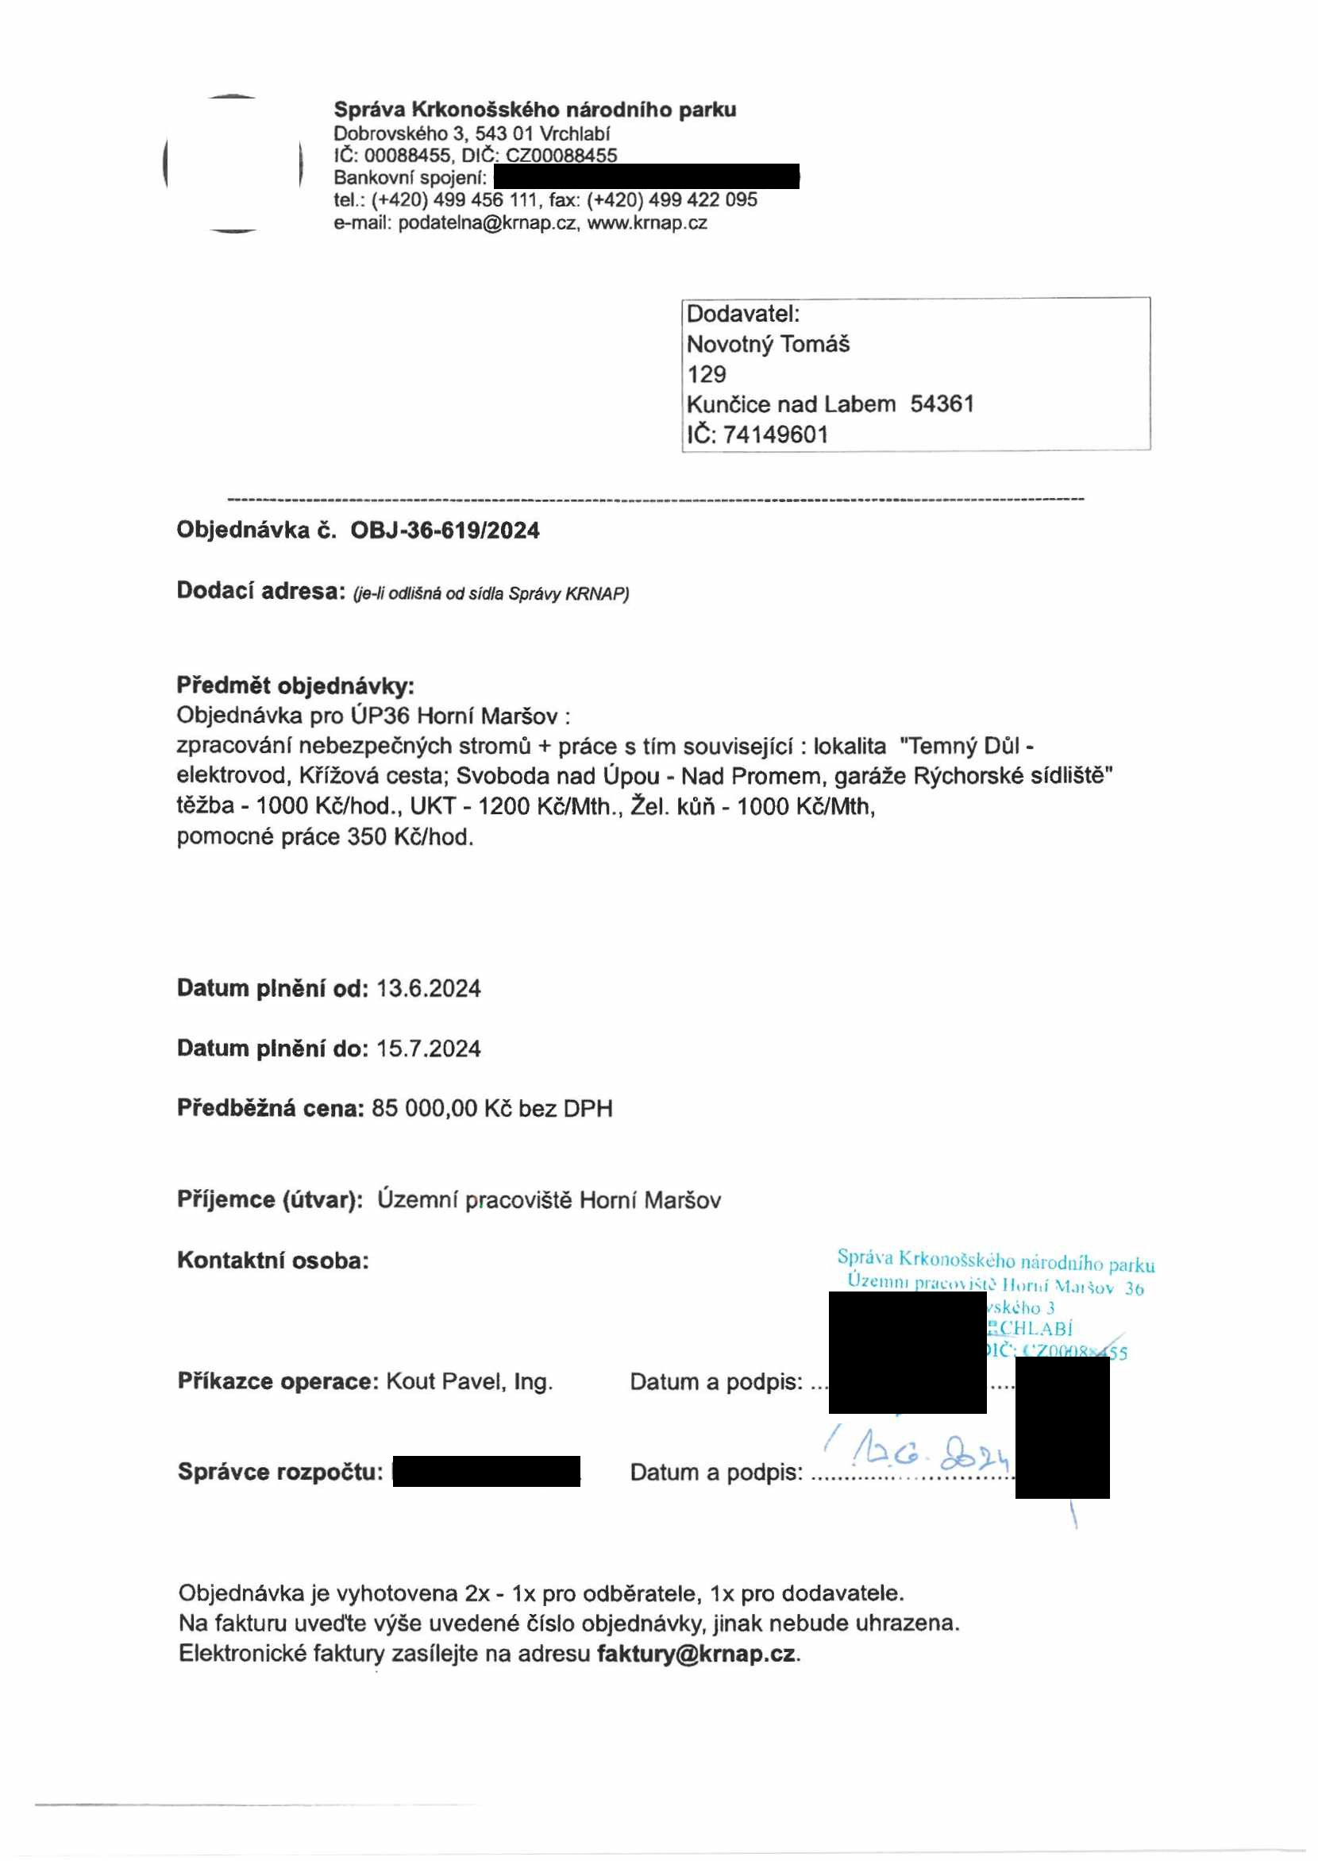

**Správa Krkonošského národního parku**

Dobrovského 3, 543 01 Vrchlabí IČ: 00088455, DIČ: CZ00088455

Bankovní spojení:

tel.: (+420) 499 456 111, fax: (+420) 499 422 095

e-mail: [podatelna@krnap.cz,](mailto:podatelna@krnap.cz) [www.krnap.cz](http://www.krnap.cz/)

**Specifikace předmětu objednávky:**

V případě, že bude dodavatel v prodlení s termínem plnění, zavazuje se uhradit objednateli smluvní pokutu ve výši 0,05 % z ceny plnění za každý den prodlení. Tím však jeho povinnost plnit ve sjednaném rozsahu není dotčena. Dobu plnění je možné upravit dohodou smluvních stran, pokud nastanou okolnosti vylučující plnění ve sjednaném termínu. V případě prodlení kupujícího s placením faktury uhradí kupující prodávajícímu smluvní pokutu ve výši 0,05 % z nezaplacené částky každý den.

Pokud bude dodavatel v prodlení s plněním nebo bude mít opakovaně vady, je objednatel oprávněn odstoupit od této objednávky ihned ke dni doručení odstoupení dodavateli.

Změny této objednávky mohou být pouze písemně odsouhlasené oběma stranami.

Dodavatel souhlasí se zveřejněním této objednávky v registru smluv, je-li výše objednávky vyšší něž 50 tisíc Kč bez DPH.

V .............dne.....

Souhlasím. Za dodavatele: Novotný Tomáš

129

Kunčice nad Labem 54361 IČ:74149601

Jméno a příjmení podepisujícího, pozice:

Podpis:

